Zadání tvorba dotazů v databázi pro Správu DVD v MS Access:
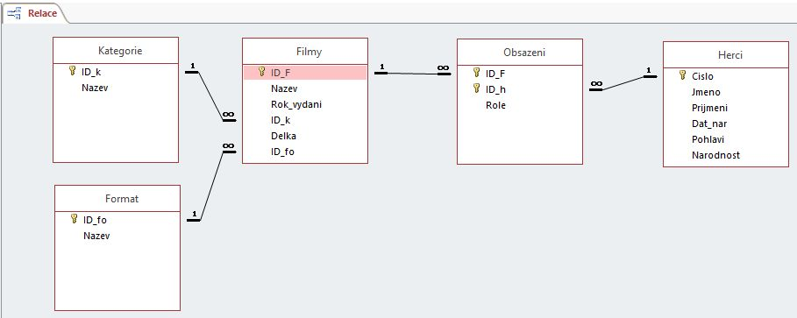
- Vytvořte výběrový dotaz pro zobrazení všech komedií – výběrový
- Vytvořte výběrový dotaz, který zobrazí filmy s hercem Vaculíkem – výběrový
- Zobrazte počty filmů podle kategorií – výběrový, souhrnný
- Zobrazte nejkratší film – výběrový
- Zobrazte filmy, které byly natočeny v zadaném období (od, do) – parametrický
- Zobrazte počty herců podle pohlaví v jednotlivých filmech – křížový
- Vytvořte novou prázdnou tabulku Komedie (pomocí dotazu – výkonný vytvářecí
- Do tabulky Komedie vložte (pomocí dotazu) všechny filmy z kategorie Komedie – výkonný přidávací
- Odstraňte z databáze kategorii kreslený film – výkonný odstraňovací

